IBDB- Internet Books Database

מסמך תיאור המערכת

20503 – סדנא בתכנות מתקדם בשפת JAVA

פרוייקט סיום

מגישים:

גיא לוי, 038811253

הדר שמעוני, 037100526

יוני 2016

תוכן עניינים:

1. מדריך למשתמש: 3

1.1 מסך הכניסה: 3

1.2 מסך הספרים: 4

1.3 מסך הסופרים: 6

1.4 מסך המשתמשים: 7

1.5 מסך הצעות: 7

2. תיאור מימוש הפרוייקט: 9

2.1 טכנולוגיות בשימוש: 9

2.2 תיאור בסיס הנתונים: 11

2.3 תרשים קשרי הגומלין בין הטבלאות: 11

2.4 תיאור מחלקות: 12

2.5 קשרים בין המחלקות: 15

3. נספח א': הוראות הרצת המערכת עם .war 16

4. נספח ב': הוראות התקנת המערכת עם הורדת הקוד המלא 18

# מדריך למשתמש:

IBDB הינו אתר אינטרנט המכיל בסיס נתונים מקוונן המכיל מידע על ספרים ומנוהל בצורה של רשת חברתית.

האתר מאפשר למשתמש לעיין בספרים, לראות פרטים שונים כגון תקציר, סופר, דירוג והערות.

האתר כולל גם אפשרויות ניהול הכוללות הזנת ספרים חדשים ,הוספת סופרים חדשים, הכנסת ביקורות על ספרים ודירוגם. הוספת המידע יכול להעשות ע"י משתמשי הקצה הנרשמים לאתר ומנהלי האתר יכולים ל לאשר את ההצעות של המשתמשים ואת אמינות המידע המוכנס. משתמשים שאמינותם גבוה, צוברים ניקוד גבוה יוכולים להפוך גם הם למאשרי תוכן.

על מנת להשתתף באופן פעיל באתר על המשתמש להיות בעל חשבון פעיל.

האתר מעוצב כך שמרכזו משתנה מעמוד לעמוד ,והחלק העליון נשאר זהה על מנת לעזור למשתמש לנווט בין העמודים השונים.

## 1.1 מסך הכניסה:

בכניסה ראשונית לאתר ,כאשר המשתמש אינו מחובר, יפתח העמוד הבא:

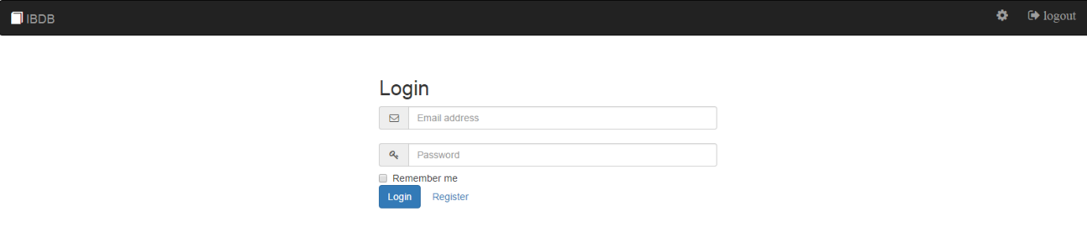

בעמוד זה, המשתמש יכול להרשם לאתר ע"י הכנסת פרטיו.

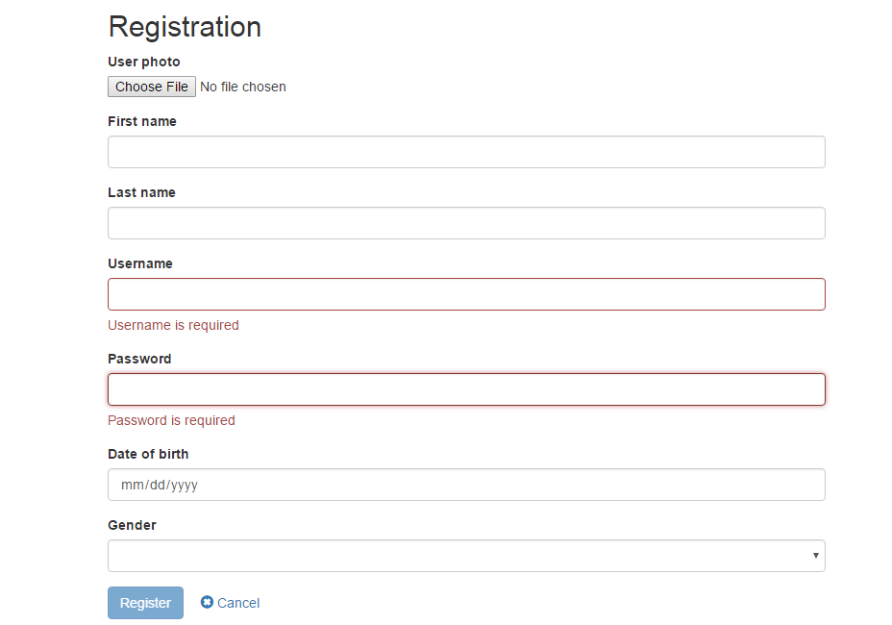

לאחר הרשמה, המשתמש מכניס את פרטיו בדף ההרשמה. במידה ופרטי המשתמש אינם נכונים, תינתן הודעת שגיאה. אחרת, יפתח הדף הראשי של האתר:



כאשר המשתמש מחובר כאדמיניסטרטור, ניתנות לו יכולות לבצע פעולות שונות. פעוולות אלה מפורטות להלן.

## 1.2 מסך הספרים:

לצפות ברשימת הספרים, לבצע חיפוש בדף, להסיר ספר, לערוך ספר, לראות על הספר פרטים נוספים ולהוסיף ספר חדש.

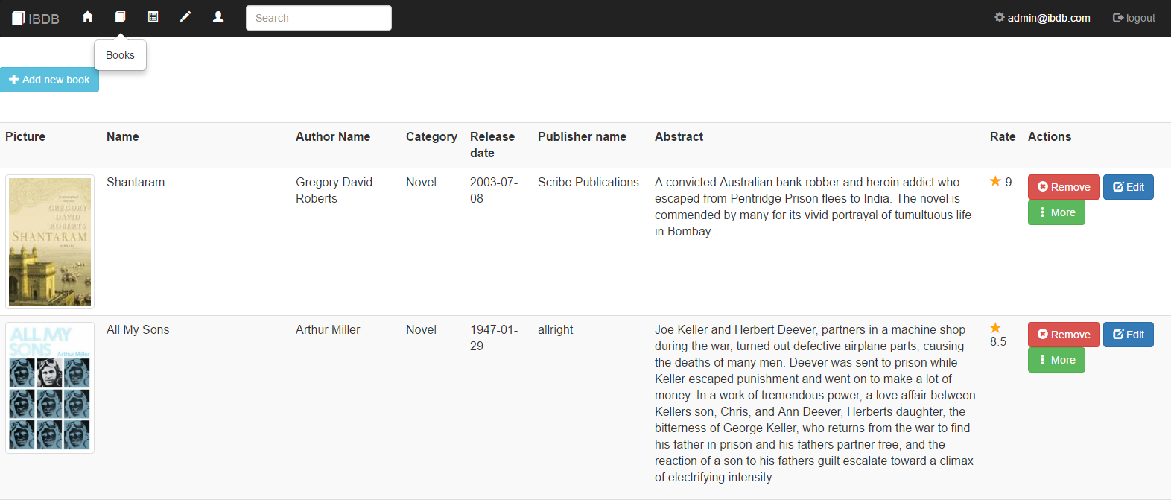

### 

### הוספה של ספר חדש:

בעת הוספת ספר חדש / יצירת רשומה חדשה, יש להזין את פרטי הסופר. ניתן לבחור סופר קיים מרשימת סופרים או להוסיף סופר חדש במידה ואיננו קיים.

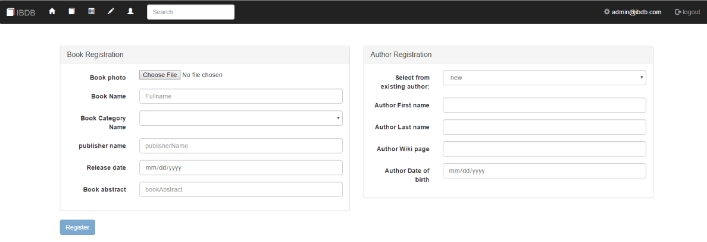

### עריכת ספר:

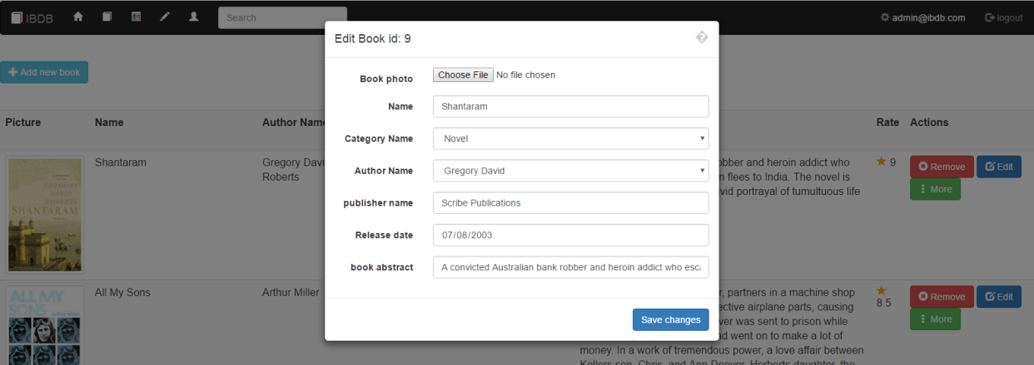

### צפייה בפרטי הספר:

בדף זה ניתן לצפות בכל פרטי הספר, דירוגו והערות שניתנו לו. כמו כן, ניתן להוסיף דירוג, הערות ולנווט לפרטי הסופר.

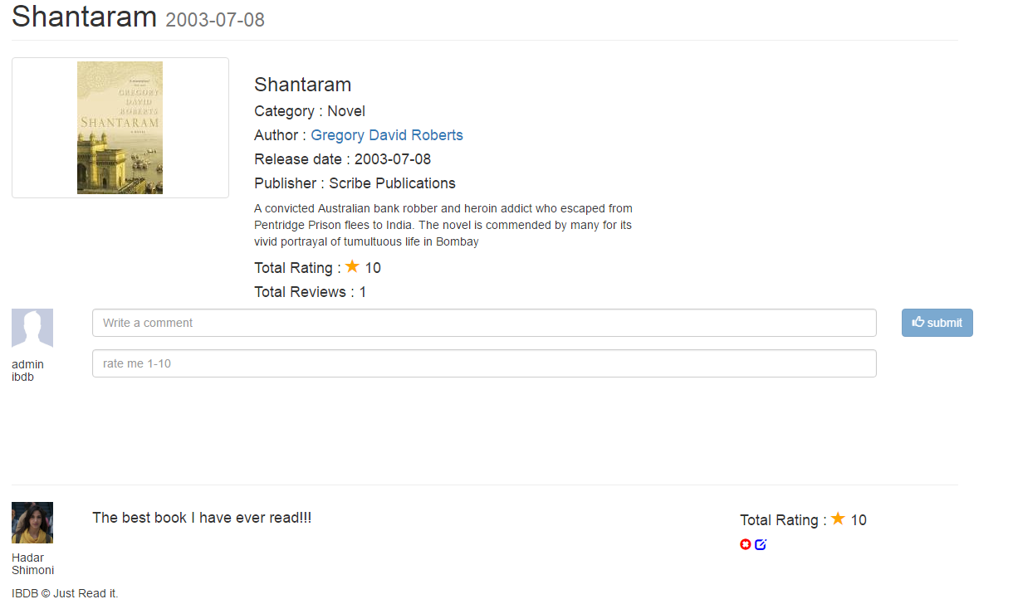

## 1.3 מסך הסופרים:

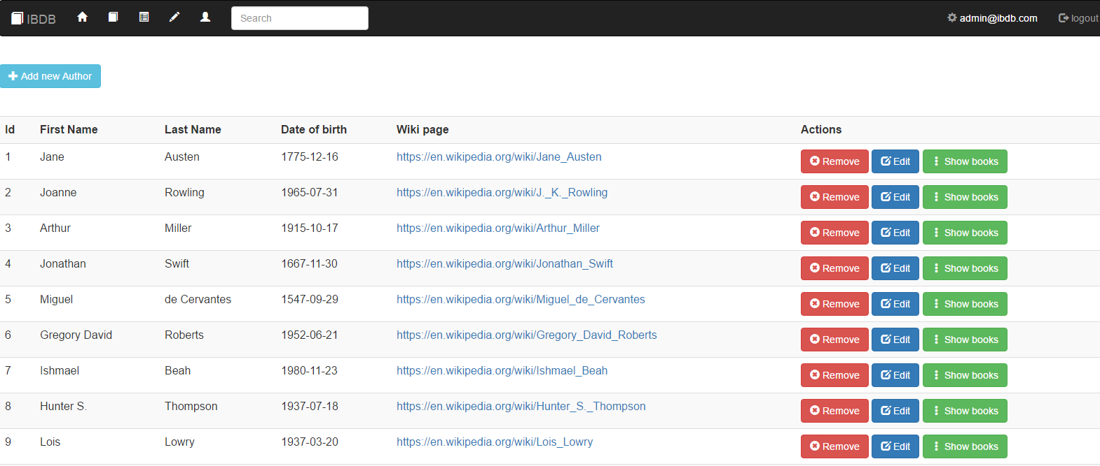

בדף זה, אדמיניסטרטור יכול לראות את פרטי הסופרים ולבצע פעולות כגון, הוספה, עריכה והסרה.

### הוספת סופר:

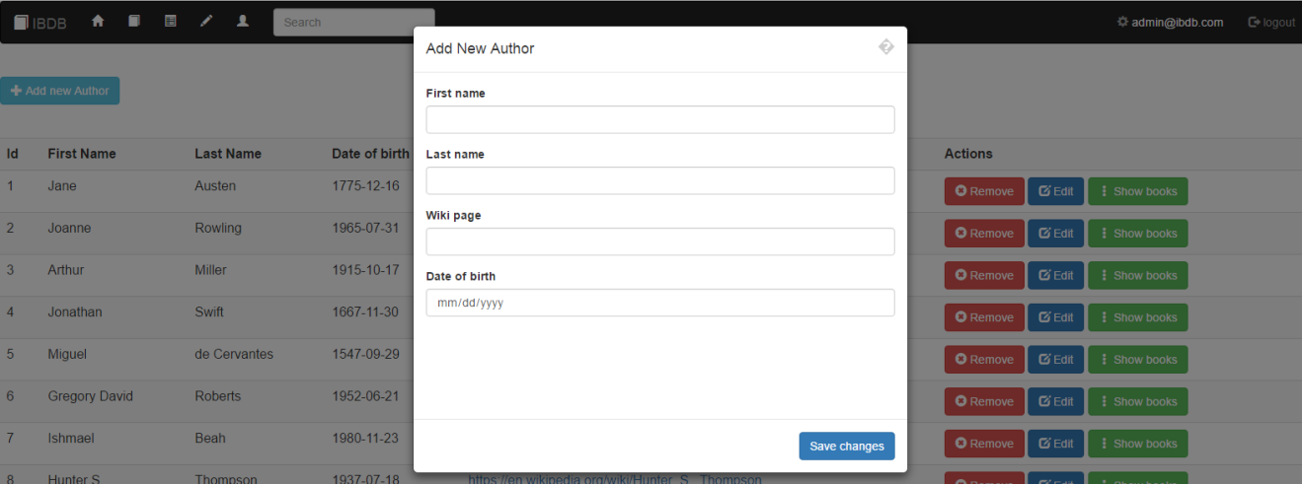

כמו כן, ניתן גם לצפות בכל רשומות הספרים השייכים לסופר:

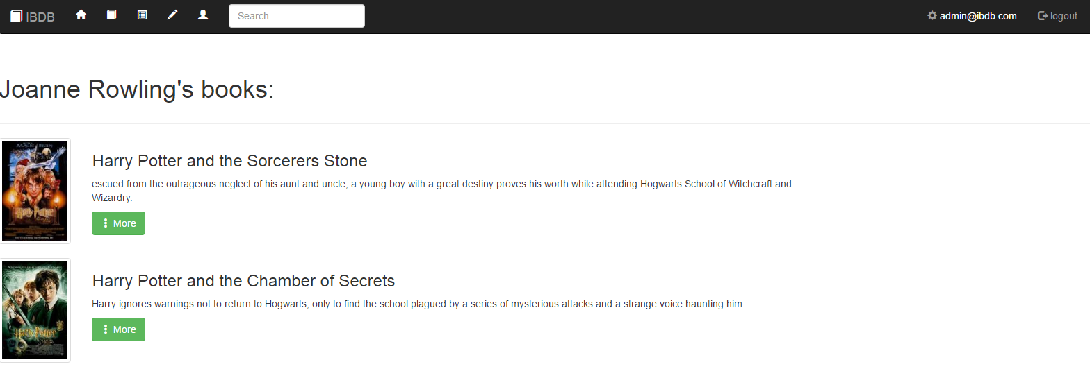

## 1.4 מסך המשתמשים:

בדף זה האדמיניסטרטור יכול לראות את פרטי המשתמשים, להוסיף משתמשים חדשים, לערוך פרטי משתמש, ולמחוק משתמש קיים.

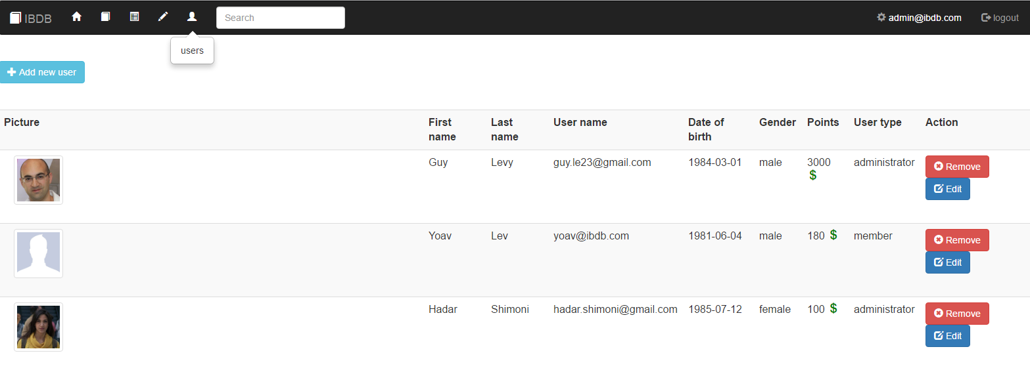

הוספה ועריכה של משתמש תנווט לדף ההרשמה.

כל משתמש צובר נקודות כאשר הוא תורם מידע לאתר, כגון ספרים או סופרים חדשים.

כאשר המשתמש צובר 10000 נקודות, הוא הופך להיות אדמיניסטרטור ויכול לאשר הצעות, לערוך מידע ולבצע את הפעולות שהוצגו לעיל.

## 1.5 מסך הצעות:

בדף זה ניתן לצפות במצב ההצעות. ניתן להוסיף הצעה חדשה, לערוך, לאשר או לדחות הצעה.

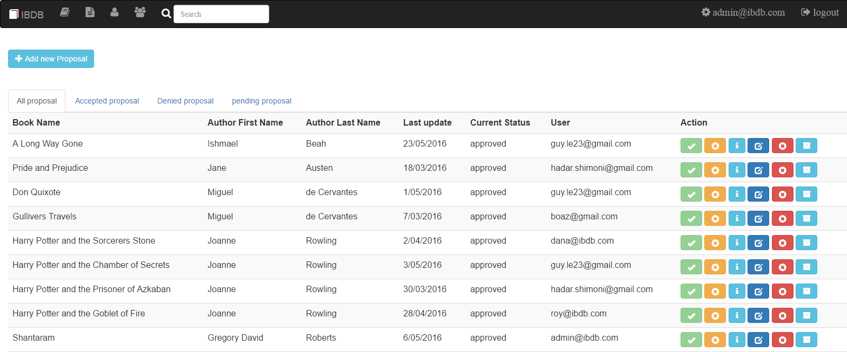

### 

### **הוספת הצעה:**

הוספת הצעה מנווטת לאותו הדף של הוספת ספר.

כאשר מתווסף ספר חדש, האדמיניסטרטור מקבל מייל. האדמיניסטרטור בוחן את ההצעה, במידה והמידע תקין, הוא יאשר את ההצעה.

כאשר ספר מאושר או נדחה, נשלח מייל למשתמש עם הפרטים הלוונטים.

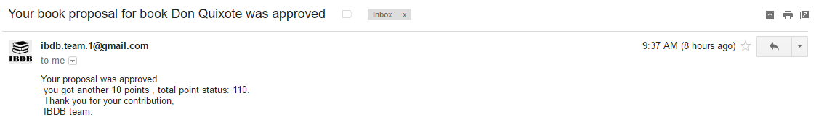

משתמש קצה, יכול לראות את אותם הדפים אך מוגבל בפעולות אותן רשאי לבצע הנובע מרמת הרשאות שונה.

דף ספרים: משתמש קצה יכול לראות ספרים, להוסיף ספר כהצעה (הממתינה לאישור) לדרג ולהוסיף הערות. משתמש קצה אינו יכול לבצע פעולות של עריכה ומחיקה.

דף סופרים: משתמש קצה יכול לצפות בסופרים, להוסיף סופר כהצעה ולראות אילו ספרים נכתבו ע"י אותו הסופר. משתמש קצה אינו יכול לבצע פעולות של עריכה ומחיקה.

דף משתמשים: משתמש קצה יכול לראות את פרטיו.

דף הצעות: משתמש יכול להוסיף הצעה ולראות את סטטוס הצעותיו הקודמות. כמו כן, המשתמש יכול לערוך הצעה שהאדמיניסטרטור דרש עליה מידע נוסף (סטטוס Info). כשהיוזר עורך את ההצעה, ההצעה תחזור למצב pending ומחכה לאישורו של האדמיניסטרטור.

1.5 ***מסך ספרים למשתמש:***

***מציג את הספרים שאושרו למשתמש***

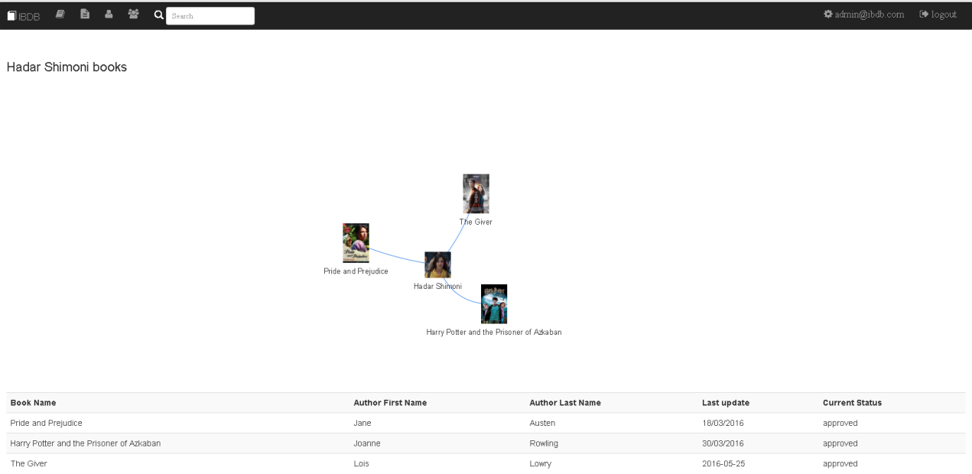

# תיאור מימוש הפרוייקט:

מערכת IBDB כתובה על פי עקרונות שלMVC , הפרדה בין נתונים , לוגיקה ותצוגה.

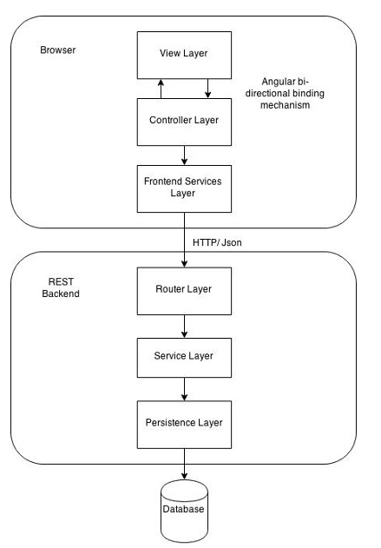

## טכנולוגיות בשימוש:

**צד שרת:**

* Spring REST (rest web service) – מימוש שירותי הרשת בין השרת והלקוח. https://spring.io/
* spring-boot-starter – חבילה של ספרינג המקנה דרך קלה ונוחה להקמה של פרוייקטי JAVA מבוססי ספרינג בעלי יכולת פעולה עצמאית https://spring.io/blog/2013/08/06/spring-boot-simplifying-spring-for-everyone
* Spring JPA (Hibernate) – ניהול התקשורת בין השרת למסד הנתונים. מאפשר גישה לבסיס הנתונים.
* Tomcat – שרת WEB.

**צד לקוח:**

* HTML -  [שפת תגיות](https://he.wikipedia.org/wiki/%D7%A9%D7%A4%D7%AA_%D7%AA%D7%92%D7%99%D7%95%D7%AA) לתצוגה ועיצוב [דפי אינטרנט](https://he.wikipedia.org/wiki/%D7%93%D7%A3_%D7%90%D7%99%D7%A0%D7%98%D7%A8%D7%A0%D7%98" \o "דף אינטרנט) ותוכן לתצוגה ב[דפדפן](https://he.wikipedia.org/wiki/%D7%93%D7%A4%D7%93%D7%A4%D7%9F" \o "דפדפן)
* CSS- תגיות עיצוב ויזואלי לאתר. בד"כ יושב כקובץ נפרד .בעל יכולת להעניק לאתר עיצוב (צבע ,מיקום ,פונט ,וכו). לפי סוגי תגיות ומזהים של תגיות.
* Java Script - היא [שפת תסריט](https://he.wikipedia.org/wiki/%D7%A9%D7%A4%D7%AA_%D7%AA%D7%A1%D7%A8%D7%99%D7%98" \o "שפת תסריט) [מפורשת](https://he.wikipedia.org/wiki/%D7%9E%D7%A4%D7%A8%D7%A9_(%D7%AA%D7%95%D7%9B%D7%A0%D7%94)) מבוססת אובייקטים המותאמת לשילוב ב[אתרי אינטרנט](https://he.wikipedia.org/wiki/%D7%90%D7%AA%D7%A8_%D7%90%D7%99%D7%A0%D7%98%D7%A8%D7%A0%D7%98" \o "אתר אינטרנט) ורצה על ידי [דפדפן האינטרנט](https://he.wikipedia.org/wiki/%D7%93%D7%A4%D7%93%D7%A4%D7%9F_%D7%90%D7%99%D7%A0%D7%98%D7%A8%D7%A0%D7%98" \o "דפדפן אינטרנט) ב[צד הלקוח](https://he.wikipedia.org/wiki/%D7%A6%D7%93_%D7%9C%D7%A7%D7%95%D7%97" \o "צד לקוח). השפה מרחיבה את יכולות שפת התגיות הבסיסית [HTML](https://he.wikipedia.org/wiki/HTML" \o "HTML) ומאפשרת בכך ליצור יישומי אינטרנט מתוחכמים יותר.
* Bootstrap   (js lib) - סביבת עבודה בקוד פתוח לצד לקוח, שמכילה אוסף של כלים ליצירת אפליקציות Web ואתרים. http://getbootstrap.com/
* Angular JS (js lib) - [תשתית תוכנה](https://he.wikipedia.org/w/index.php?title=%D7%AA%D7%A9%D7%AA%D7%99%D7%AA_%D7%AA%D7%95%D7%9B%D7%A0%D7%94&action=edit&redlink=1" \o "תשתית תוכנה (הדף אינו קיים)) (framework) ב[קוד פתוח](https://he.wikipedia.org/wiki/%D7%A7%D7%95%D7%93_%D7%A4%D7%AA%D7%95%D7%97" \o "קוד פתוח) ל[יישומי רשת](https://he.wikipedia.org/wiki/%D7%99%D7%99%D7%A9%D7%95%D7%9D_%D7%A8%D7%A9%D7%AA" \o "יישום רשת) התשתית מיועדת לפתרון אתגרים בפיתוח  [יישומי רשת](https://he.wikipedia.org/wiki/%D7%99%D7%99%D7%A9%D7%95%D7%9D_%D7%A8%D7%A9%D7%AA) שמטרתם לתת [חוויית משתמש](https://he.wikipedia.org/wiki/%D7%97%D7%95%D7%95%D7%99%D7%99%D7%AA_%D7%9E%D7%A9%D7%AA%D7%9E%D7%A9" \o "חוויית משתמש) יותר מהירה וזורמת ויותר, הדומה יותר ל[תוכנת מחשב](https://he.wikipedia.org/wiki/%D7%AA%D7%95%D7%9B%D7%A0%D7%94" \o "תוכנה) רגילה. https://angularjs.org/
* Jquery   (js lib) -  [ספריית JavaScript](https://he.wikipedia.org/wiki/%D7%A1%D7%A4%D7%A8%D7%99%D7%99%D7%AA_JavaScript" \o "ספריית JavaScript) הנתמכת בין [דפדפנים](https://he.wikipedia.org/wiki/%D7%93%D7%A4%D7%93%D7%A4%D7%9F" \o "דפדפן) שונים שמטרתה להקל על כתיבת [סקריפטים](https://he.wikipedia.org/wiki/%D7%A9%D7%A4%D7%AA_%D7%AA%D7%A1%D7%A8%D7%99%D7%98" \o "שפת תסריט) ל[צד הלקוח](https://he.wikipedia.org/wiki/%D7%A6%D7%93_%D7%9C%D7%A7%D7%95%D7%97" \o "צד לקוח).  <https://jquery.com/>

**Java:**

* **JSON** - [פורמט](https://he.wikipedia.org/wiki/%D7%A4%D7%95%D7%A8%D7%9E%D7%98" \o "פורמט) טקסטואלי, הקריא לאדם, המיועד להעברת מבני מידע המורכבים מזוגות של מפתח-ערך. השימוש העיקרי של הפורמט הוא להעברת מידע בין שרת לצרכן כתחליף לפורמט [XML](https://he.wikipedia.org/wiki/XML" \o "XML). http://www.w3schools.com/json/
* **Maven** - כלי [פתוח](https://he.wikipedia.org/wiki/%D7%A7%D7%95%D7%93_%D7%A4%D7%AA%D7%95%D7%97" \o "קוד פתוח) ו[חופשי](https://he.wikipedia.org/wiki/%D7%AA%D7%95%D7%9B%D7%A0%D7%94_%D7%97%D7%95%D7%A4%D7%A9%D7%99%D7%AA" \o "תוכנה חופשית) לארגון פרויקטים ו[בנייה אוטומטית](https://he.wikipedia.org/wiki/%D7%90%D7%95%D7%98%D7%95%D7%9E%D7%A6%D7%99%D7%94_%D7%A9%D7%9C_%D7%91%D7%A0%D7%99%D7%99%D7%AA_%D7%AA%D7%95%D7%9B%D7%A0%D7%94" \o "אוטומציה של בניית תוכנה) לשפת [Java](https://he.wikipedia.org/wiki/Java" \o "Java) המשמש לתיאור התלויות, הגרסאות, הרכיבים וסדר הבניה של הפרויקט. https://maven.apache.org/

**מסד נתונים:**

* **MySQL** - מכיל את טבלאות הנתונים של המערכת https://www.mysql.com/

**Source Control:**

* GitHub -  [שירות אחסון](https://he.wikipedia.org/w/index.php?title=%D7%A9%D7%99%D7%A8%D7%95%D7%AA_%D7%90%D7%97%D7%A1%D7%95%D7%9F&action=edit&redlink=1), מבוסס [רשת](https://he.wikipedia.org/wiki/%D7%90%D7%99%D7%A0%D7%98%D7%A8%D7%A0%D7%98" \o "אינטרנט), עבור מיזמי פיתוח [תוכנה](https://he.wikipedia.org/wiki/%D7%AA%D7%95%D7%9B%D7%A0%D7%94" \o "תוכנה), שבהם משתמשים בתכונת [Git](https://he.wikipedia.org/wiki/Git" \o "Git) עבור [ניהול גרסאות](https://he.wikipedia.org/wiki/%D7%A0%D7%99%D7%94%D7%95%D7%9C_%D7%92%D7%A8%D7%A1%D7%90%D7%95%D7%AA" \o "ניהול גרסאות). האתר מספק פונקציונליות של [רשת חברתית מקוונת](https://he.wikipedia.org/wiki/%D7%A8%D7%A9%D7%AA_%D7%97%D7%91%D7%A8%D7%AA%D7%99%D7%AA_%D7%9E%D7%A7%D7%95%D7%95%D7%A0%D7%AA" \o "רשת חברתית מקוונת) ומאפשר למפתחים לשתף את סטטוס ההתקדמות שלהם בכתיבת הקוד. https://github.com/

## תיאור בסיס הנתונים:

טבלת סופרים: מכילה את פרטי הסופרים- אינדקס, שם פרטי, שם משפחה, תאריך לידה וקישור לדף בויקיפדיה.

טבלת קטגוריות: מכילה קטגוריות של ספרים – אינדקס ושם הקטגוריה

טבלת ספרים: מכילה את פרטי הספרים במאגר – אינדקס, שם ספר, תקציר, שנת הוצאה, הוצאה לאור, קטגוריה, סופר, תמונה ודירוג.

טבלת הצעות: מכילה את כל ההצעות לספרים – אינקס, תאריך הצעה, ספר מוצע, משתמש ששלח בקשה .

טבלת מצבי הצעות : מכילה מצב של הצעה בזמן נתון . סטטוס , תאריך , הערה. בעזרת טבלה זו ניתן לשמור היסטוריה של מצבים שבו היתה ההצעה.

טבלת ביקורות: מכילה את הביקורות על הספרים- אינדקס, שם ספר, שם משתמש שמוסיף את הבקורת, ציון וההערה.

טבלת משתמשים: מכילה את כל המשתמשים הרשומים במערכת – אינדקס, שם פרטי, שם משפחה, תאריך לידה, מין, תמונה, שם משתמש, סיסמא, ניקוד וסוג משתמש (אדמיניסטרטור או משתמש קצה ).

## תרשים קשרי הגומלין בין הטבלאות:

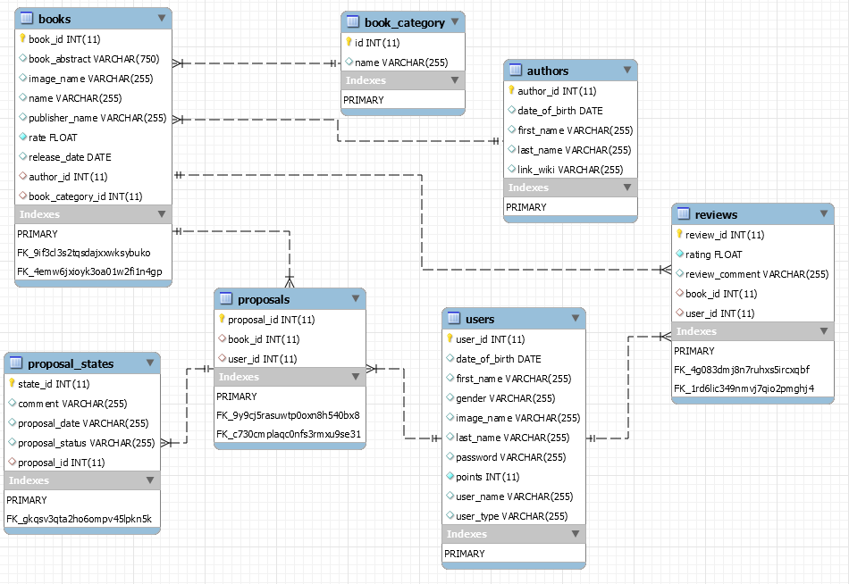

## תיאור מחלקות:

צד שרת :

קובץ ראשי Application.java מחלקה העושה שימוש באנוטציה @SpringBootApplication

Controllers – מחלקות המאפשרות הקמת שירותי אינטרנט מבוססי REST כדוגמת הוספת סופר מחיקת סופר עריכת סופר וכו.

|  |  |
| --- | --- |
| שם המחלקה | תיאור |
| AuthorController.java | המחלקה מייצגת שירותי אינטרנט עבור פעולות סופר. |
| BookCategoryController.java | המחלקה מייצגת שירותי אינטרנט עבור פעולות קטגוריות ספרים. |
| BookController.java | המחלקה מייצגת שירותי אינטרנט עבור פעולות ספרים. |
| FileUploadController.java | המחלקה מייצגת שירותי אינטרנט עבור פעולות טעינת קבצים כגון תמונות עבור ספרים וסופרים. |
| ProposalController.java | המחלקה מייצגת שירותי אינטרנט עבור פעולות הצעה לספר. |
| ProposalStateController.java | המחלקה מייצגת שירותי אינטרנט עבור פעולות היסטורית מצבים להצעה לדוגמה מצב המתנה , מצב מניעה או אישור. |
| ReviewController.java | המחלקה מייצגת שירותי אינטרנט עבור פעולות הקשורות לביקורות ספרים. |
| UserController.java | המחלקה מייצגת שירותי אינטרנט עבור פעולות משתמש. |

Models

|  |  |
| --- | --- |
| שם המחלקה | תיאור |
| Author.java | מחלקה המייצגת סופר . |
| BookCategory.java | מחלקה המייצגת קטגוריית ספר. |
| Book.java | מחלקה המייצגת ספר. |
| Proposal.java | מחלקה המייצגת הצעה. |
| ProposalState.java | מחלקה המייצגת מצב הצעה. |
| Review.java | מחלקה המייצגת ביקורת משתמש לספר. |
| User.java | מחלקה המייצגת משתמש. |
| ResultData.java | מחלקה המייצגת תוצאת של בקשת שירות מController -. |

Repositories – מחלקות ממשק (Interface) אשר תפקידם לפשט את פעולות מול הטבלאות ב DB-קבלת פעולת CRUD בחינם מאותחלות ע"י @autowire spring dependency injection.

|  |  |
| --- | --- |
| שם המחלקה | תיאור |
| AuthorRepository.java | המחלקה אחראית על ביצוע פעולות CRUD על טבלת סופרים. |
| BookCategoryRepository.java | המחלקה אחראית על ביצוע פעולות CRUD על טבלת קטגוריית ספרים. |
| BookRepository.java | המחלקה אחראית על ביצוע פעולות CRUD על טבלת ספרים. |
| ProposalRepository.java | המחלקה אחראית על ביצוע פעולות CRUD על טבלת הצעות. |
| ProposalStateRepository.java | המחלקה אחראית על ביצוע פעולות CRUD על טבלת מצב הצעות. |
| ReviewRepository.java | המחלקה אחראית על ביצוע פעולות CRUD על טבלת ביקורות. |
| UserRepository.java | המחלקה אחראית על ביצוע פעולות CRUD על טבלת משתמשים. |

צד לקוח

Controllers – אובייקטים המכילים מאפיינים ופונקציות שליטה בדף. מידע נוסף ניתן למצוא בלינק

http://www.w3schools.com/angular/angular_controllers.asp

|  |  |
| --- | --- |
| שם המחלקה | תיאור |
| authorControler.js | אובייקט המכיל פונקציות עבור פעולות CRUD של סופר. |
| authorDetailController.js | אובייקט המכיל פונקציות לטיפול בדף פירוט של סופר ספציפי. |
| bookController.js | אובייקט המכיל פונקציות עבור פעולות CRUD של ספר. |
| loginController.js | אובייקט המכיל פונקציות עבור פעולות התחברות לאתר IBDB. |
| mainController.js | אובייקט המכיל פונקציות עבור שליטה בפעולות הקשורות לדף פתיחה |
| proposalController.js | אובייקט המכיל פונקציות עבור שליטה בפעולות הקשורות לדף הצעות. |
| proposalHistoryController.js | אובייקט המכיל פונקציות עבור שליטה בפעולות הקשורות לדף היטוריית מצבים של הצעה. |
| proposalRegistrationController.js | אובייקט המכיל פונקציות עבור שליטה בפעולות הקשורות לדף הוספת הצעה. |
| reviewController.js | אובייקט המכיל פונקציות עבור שליטה בפעולות הקשורות לדף הוספת ביקורת עבור ספר. |
| userController.js | אובייקט המכיל פונקציות עבור שליטה בפעולות הקשורות לדף הוספת משתמש. |

Services - כל אובייקט מסוג Services מכיל פונקציות למחלקתController בצד השרת . עושה שימוש בservice- מובנה לביצוע פעולות HTTP , $http. הservice – הינו קובץ הJs- אשר מבצע קריאה לצד שרת .

<http://www.w3schools.com/angular/angular_services.asp>

|  |  |
| --- | --- |
| authenticationServices.js | אובייקט המכיל פונקציות קריאה למתודות REST העוסקות בשירותי הזדהות. |
| authorService.js | אובייקט המכיל פונקציות קריאה למתודות REST העוסקות בשירותי סופר. |
| bookCategoryService.js | אובייקט המכיל פונקציות קריאה למתודות REST העוסקות בשירותי קטגוריות ספרים. |
| bookService.js | אובייקט המכיל פונקציות קריאה למתודות REST העוסקות בשירותי ספר. |
| proposalService.js | אובייקט המכיל פונקציות קריאה למתודות REST העוסקות בשירותי הצעות. |
| proposalStateService.js | אובייקט המכיל פונקציות קריאה למתודות REST העוסקות בשירותי מצבים של הצעה. |
| reviewService.js | אובייקט המכיל פונקציות קריאה למתודות REST העוסקות בשירותי ביקורות. |
| userService.js | אובייקט המכיל פונקציות קריאה למתודות REST העוסקות בשירותי משתמשים. |

General

|  |  |
| --- | --- |
| Common.js | אובייקט המכיל פונקציות כלליות לכלל דפי המערכת . |
| App.js | קובץ ראשי להגדרת אפליקציה בשפת אנגולר . |

## קשרים בין המחלקות:

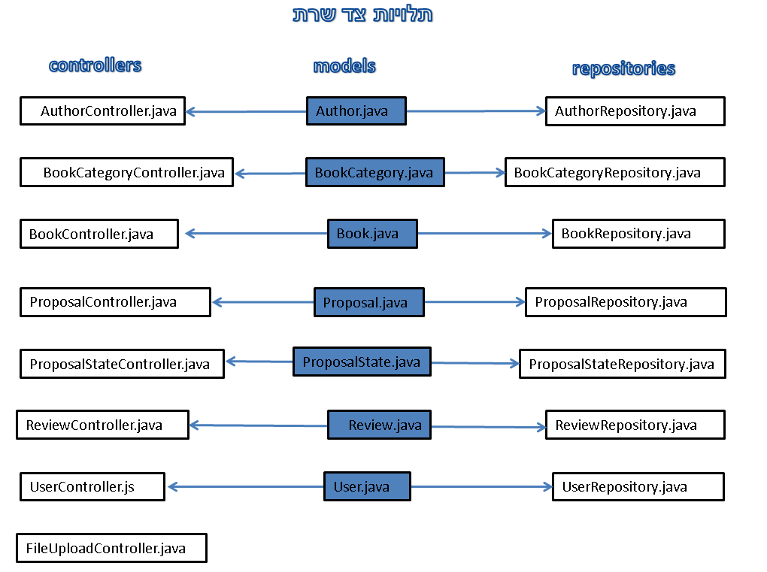

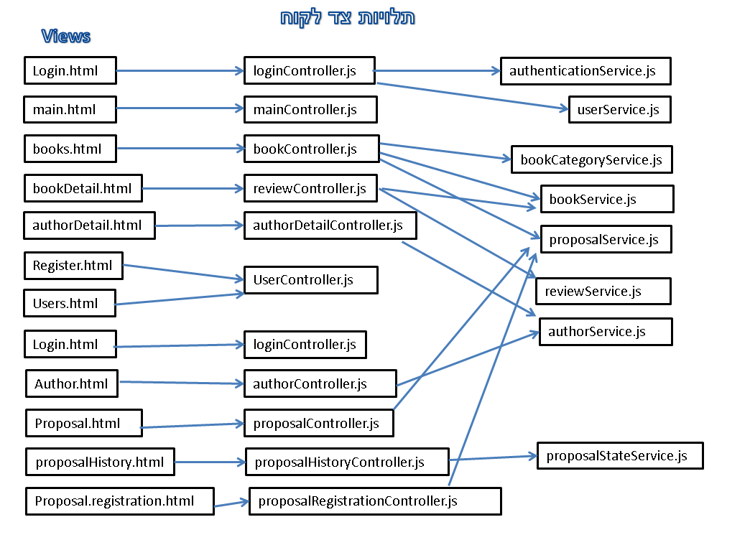

קבצי Service בצד לקוח מפעילים את שירותי האינטרנט אשר מתבצעים ע"י קבצים הController – בצד השרת

# נספח א': הוראות הרצת המערכת עם .war

1. התקנת MySQL db כולל יצירת סכמה בשם ibdb.

הורד MySQL community edition installer : <http://dev.mysql.com/downloads/windows/installer/5.7.html>

* התקן עם כל התוספים הנתנים כברירת מחדל
* יוזר וסיסמא: spring/spring
* בסיום ההתקנה, פתח workbench (מותקן כחלק מה Installer) והתחבר לבסיס הנתונים עם היוזר וסיסמא שהכנסת בזמן ההתקנה. במידה ופעלת ע"פ ההוראות, הכנס spring/spring.
* צור סכמה הנקראית ibdb והשאר אותה ריקה ללא טבלאות.

1. העתק מDisk on Key קובץ בשם: ibdb-0.0.1-SNAPSHOT.war
2. פתח חלון command prompt window
3. הרץ את הפרוייקט בעזרת הפקודה מהמיקום אליו העתקת את הקובץ.

java -jar ibdb-0.0.1-SNAPSHOT.war

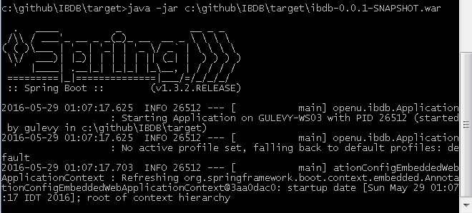

1. בסיום הפעולה כל שנישאר לעשות הינו לגלוש לאתר בכתובת 127.0.0.1:8080

בדף ראשון יש ליצור משתמש או להתחבר עם משתמש קיים.

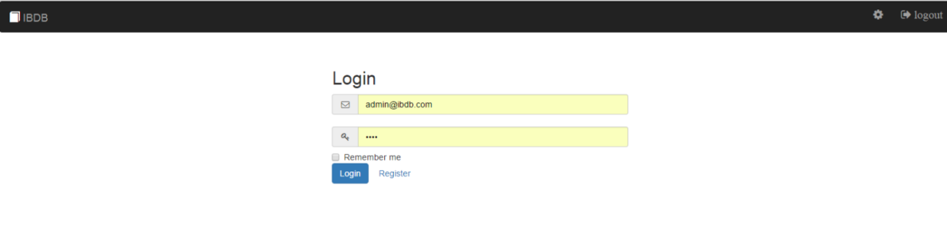



# נספח ב': הוראות התקנת המערכת עם הורדת הקוד המלא

1. התקנת (spring tool suites) Eclipse IDE מהאתר של SPRING

<https://spring.io/tools/sts>

אקליפס המכיל בתוכו פלאגינים הנדרשים להרצת או איתחול של פרוייקט מבוסס spring. פשוט לפתוח את הקובץ ולהתקין במקום כלשהו במחשב.

1. הורדת קוד הפרוייקט מ- github <https://github.com/gulevy/IBDB>

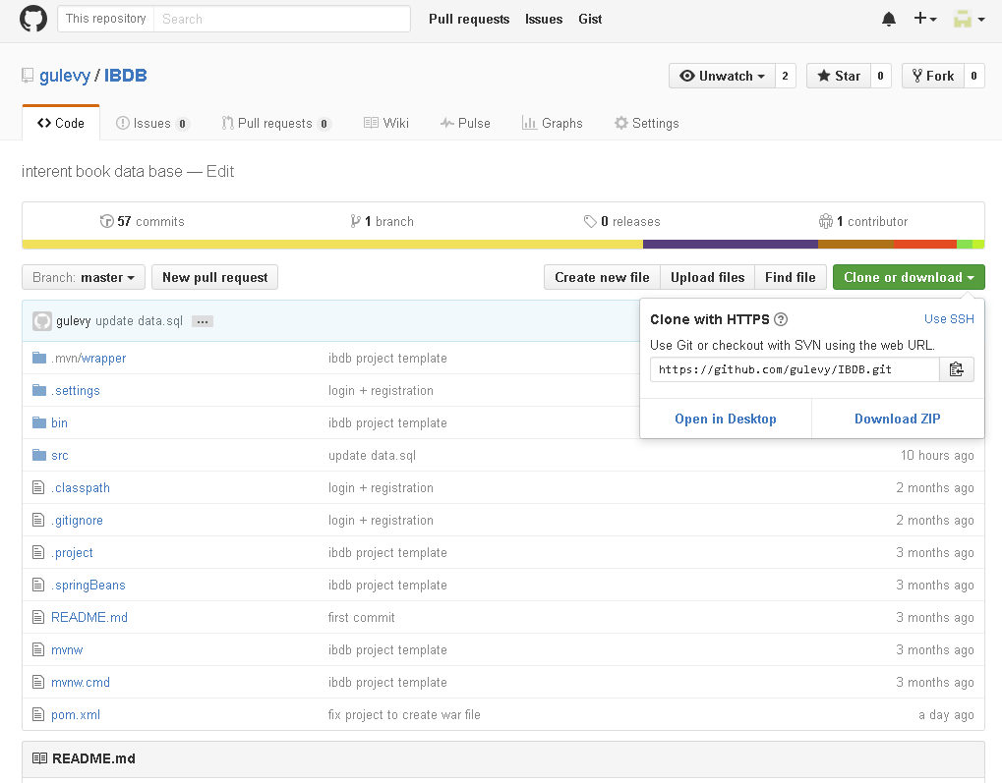

1. התקנת MySQL db כולל יצירת סכמה בשם ibdb.

הורד MySQL community edition installer : <http://dev.mysql.com/downloads/windows/installer/5.7.html>

* התקן עם כל התוספים הנתנים כברירת מחדל
* יוזר וסיסמא: spring/spring
* בסיום ההתקנה, פתח workbench (מותקן כחלק מה Installer) והתחבר לבסיס הנתונים עם היוזר וסיסמא שהכנסת בזמן ההתקנה. במידה ופעלת ע"פ ההוראות, הכנס spring/spring.
* צור סכמה הנקראית ibdb והשאר אותה ריקה ללא טבלאות.

1. פתח את הeclipse - וצור פרוייקט קיים

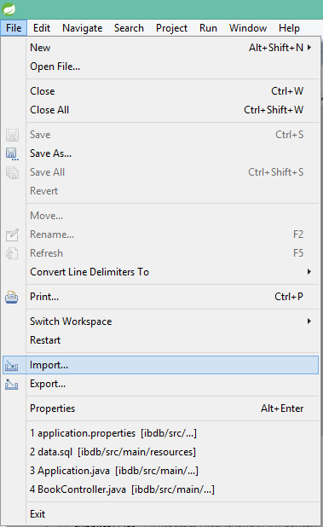

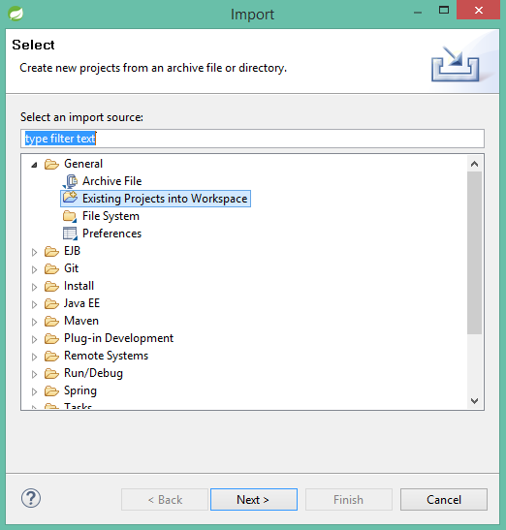

בחר את המיקום אליו פרסת את הפרוייקט שהורדת מ Github.

1. פתח את קובץ application properties ושנה את השורה הבאה:

# Hibernate ddl auto (create, create-drop, update)

spring.jpa.hibernate.ddl-auto = update

1. כפתור ימיני על קובץ pom.xml run-as maven install.

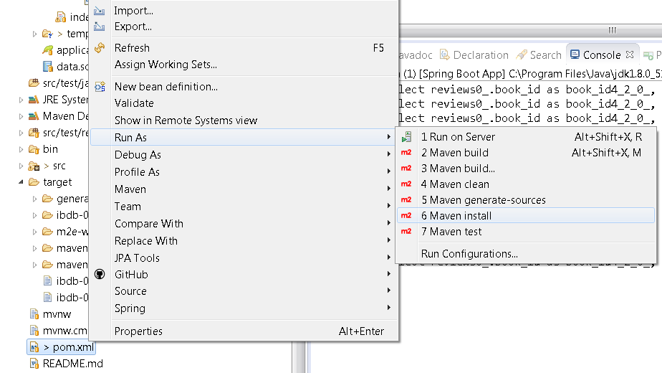

1. עמוד על קובץ Pom.xml כפתור ימיני ובחר maven build

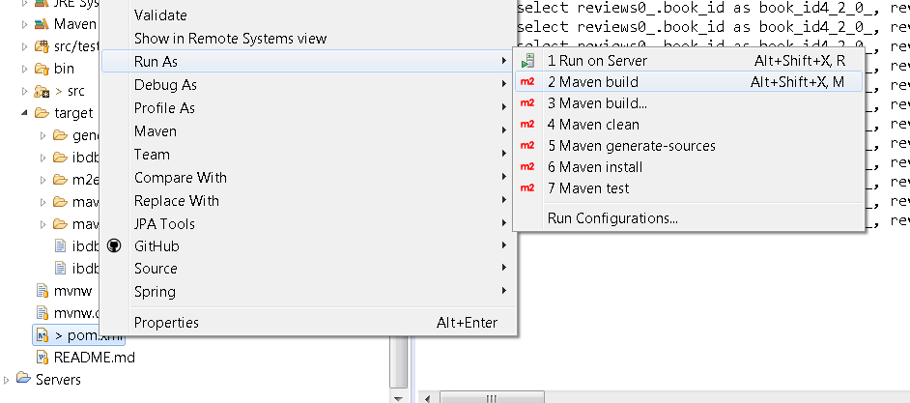

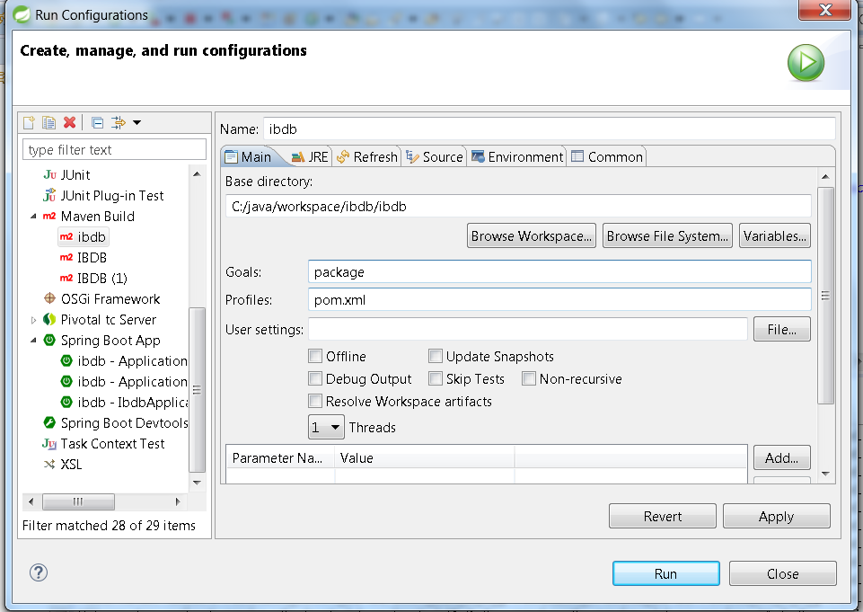

בשדה goals רשום package ולחץ על כפתור RUN.

1. עתה תחת תיקיית target תווצר קובץ מסוג WAR שאותו נרצה להריץ . נפתח חלון command prompt window

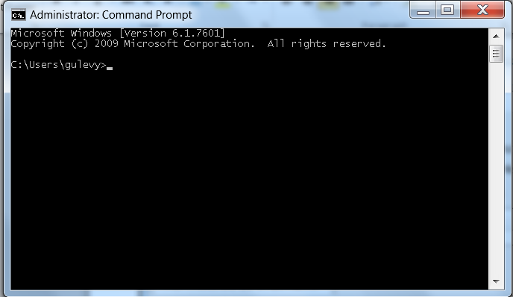

1. נשנה את מיקום התיקייה לתיקיית Target שבה נבנה קובץ ה- WAR.

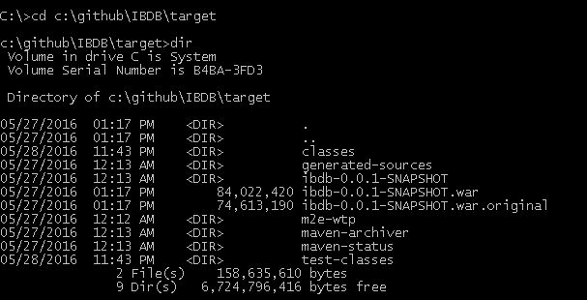

1. נריץ את הפרוייקט בעזרת הפקודה:

java -jar c:\github\IBDB\target\ibdb-0.0.1-SNAPSHOT.war



1. בסיום הפעולה כל שנישאר לעשות הינו לגלוש לאתר בכתובת 127.0.0.1:8080

בדף ראשון יש ליצור משתמש או להתחבר עם משתמש קיים.